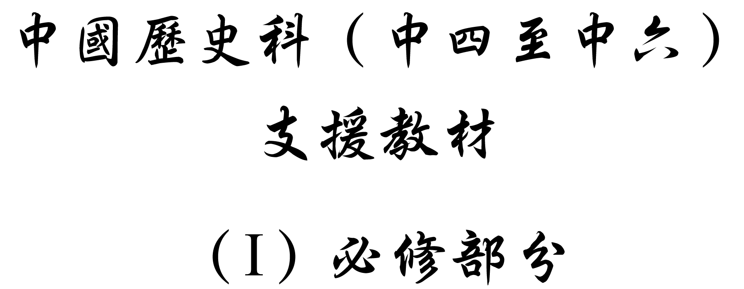

學習重心：改革與革命的歷程和特色

建議分析內容：

- 探討太平天國出現與當時中國面對的內部和外部問題的關係。
- 太平天國推行的改革運動。

探討問題建議：

- 太平天國的出現和改革，反映了當時中國面對什麼政治和社會問題？

探討問題建議：太平天國的出現和改革，反映了當時中國面對什麼政治和社會問題？



下圖剖析第一次鴉片戰爭後中國內部的社會變動與太平天國興起的關係。

上海開埠 廣州貿易路線北移 廣東失業勞力大增
《南京條約》簽訂 抗英鄉勇民團解散 轉入廣西
英國海軍控制廣東一帶海域 廣東海盜轉入內陸
基督教在廣東流行
（新的強大的思想資源） （加劇廣西原有的土、客之爭）

拜上帝會

太平天國

參考菲利普․庫恩著：〈太平軍叛亂〉，見（美）費正清編，中國社會科學院、歷史研究所編譯室譯：《劍橋中國晚清史1800-1911年》（北京：中國社會科學出版社，1993年），上卷，頁348-350。
建議討論問題：

- 根據資料，太平天國的興起與西方國家的入侵有何關係？

- 你認為還有其他什麼原因促成太平天國的出現？請加以析述。


下表所列太平天國起義前與定都南京前發生的重要事件。

年份 | 事件
1836 | 廣東花縣農家子客家人洪秀全在廣州第二次應童子試，落榜，接觸到基督教新教，獲得小冊子《勸世良言》。
1837 | 洪秀全在廣州第三次應童子試落榜，大病，病中稱有神人相授等異相。
1843 | 洪秀全在廣州第四次落榜。棄絕科舉，在廣東花縣家鄉創建拜上帝會。
1847 | 拜上帝會在廣西貴縣、桂平縣一帶燒炭貧民中影響壯大，形成洪秀全、馮雲山和楊秀清、蕭朝貴、石達開、韋昌輝六人領導核心。
1849-1850 | 廣西大饑荒，饑民紛起。拜上帝會勢力也隨之大增。
1851 | 1月11日，洪秀全37歲生日，拜上帝會選擇這一天在金田村起事，宣佈建立「太平天國」。九個月後，攻陷重要城市永安，隊伍擴充到37,000人。
1852 | 4月3日太平軍從廣西永安突出清軍重圍，12月13日佔領湖南嶽州。
1853 | 1月8日太平軍攻克武昌，沿長江東進，3月21日攻入南京，以此爲首都，改名天京。頒行《天朝田畝制度》。

參考羅爾綱著：《太平天國史》（北京：中華書局，1991年），卷二〈紀年〉，頁95-116；徐中約著，計秋楓等譯：《中國近代史》（香港：中文大學出版社，2001年），上冊，頁227-232。



下面的地圖展示了太平天國控制的地區。

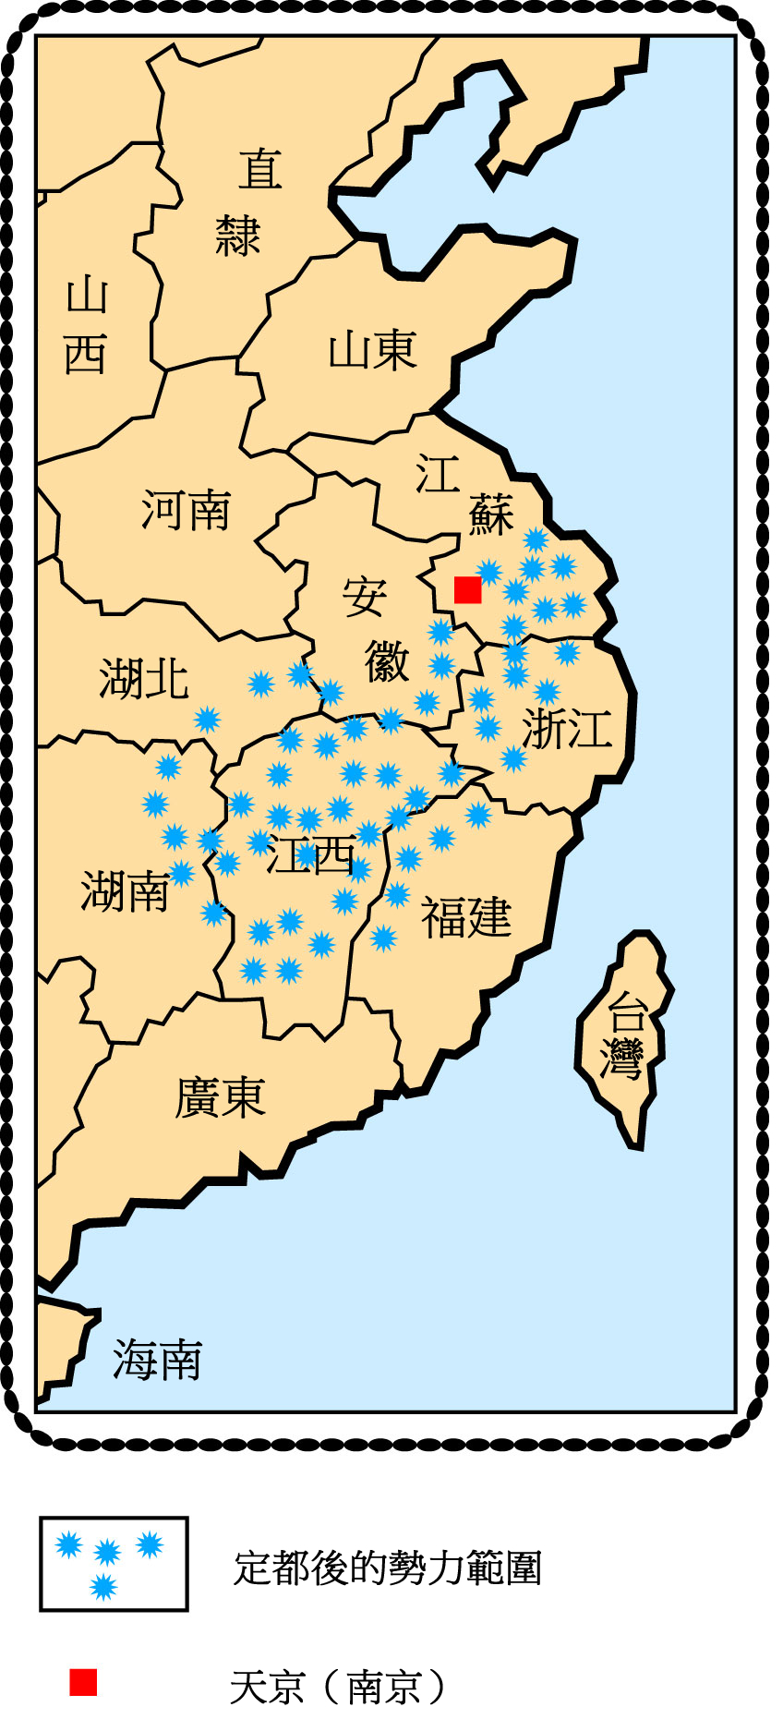

參考菲利普•庫恩著：〈太平軍叛亂〉，見（美）費正清編，中國社會科學院、歷史研究所編譯室譯：《劍橋中國晚清史1800-1911年》（北京：中國社會科學出版社，1993年），上卷，頁301。
建議討論問題：

- 觀察資料二、三的年表及地圖，太平天國的主要活動範圍有哪些地理上的特色？

- 承上題，這對當時清廷的統治構成了什麼威脅？


下面是洪秀全圖像（左）和天王玉璽。
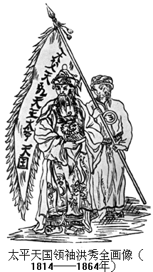

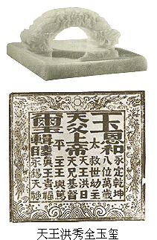

圖片來源：南京金陵中學歷史教研組編：「中學歷史教學參考圖片素材庫」（初二中國近代史教材），【在線】，http://www.jlhs.net [下載日期：2004年2月1日]。



下圖為太平天國重要指導文獻《天朝田畝制度》。

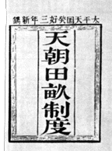

圖片來源：南京金陵中學歷史教研組編：「中學歷史教學參考圖片素材庫」（初二中國近代史教材），【在線】，http://www.jlhs.net [下載日期：2004年2月1日]。



下文引自《天朝田畝制度》對太平天國軍政及社會制度的想法。

「凡一軍：典分田二（指掌管分田事務的官員有二人），典刑法二，典錢穀二，典入二，典出二，俱一正一副，即以師帥、旅帥兼攝。當其任者掌其事，不當其事者亦贊其事。……每軍每家設一人爲伍卒，有警則首領統之爲兵殺敵捕賊，無事則首領督之爲農耕田。
凡分田，照人口，不論男婦，算其家人口多寡，人多則分多，人寡則分寡。……務使……有田同耕，有飯同食，有衣同穿，有錢同使，無處不均勻，無人不保暖。」

轉引自羅爾綱著：《太平天國史》（北京：中華書局，1991年），卷二〈紀年〉，頁753-754。



下圖為太平天國婦女的服飾。

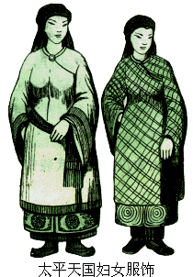

圖片來源：南京金陵中學歷史教研組編：「中學歷史教學參考圖片素材庫」（初二中國近代史教材），【在線】，http://www.jlhs.net [下載日期：2004年2月1日]。



「最足以代表太平天國的精神的是以楊秀清、蕭朝貴的名義於1852年6月所發佈的三篇文告。……一篇為《奉天討胡檄布四方諭》，旨在申明民族大義，痛斥滿洲無道，……。大意為：天下為上帝之天下，滿洲為胡虜妖人，肆毒混亂，改變中國形象，衣冠語言，玷辱中國女子，脅制中國男子，水旱不恤，貪污朘削。……現在皇天震怒，命天王掃除妖孽，廓清中夏，……」

引自郭廷以著：《近代中國史綱》（第3版）（香港：香港中文大學出版社，1992年），上冊，頁91-92。
建議討論問題：

- 根據資料四，你認為洪秀全和當時清朝的統治者有什麼不同？你認為這分別是否明顯？

- 根據資料五和六，太平天國的田制有什麼特色？你認為這種土地改革的成效會否成功？為什麼？

- 根據資料七，你能指出太平天國推行了哪些改革？在當時的環境來說，這些改革有何意義？

- 太平天國指出了清統治的何種問題？又太平天國如何解決這些問題。試根據資料八，並就你所知，回答問題。

- 太平天國的改革，能夠解決1830至1850年代中國面對的問題嗎？為什麼？


1856年太平天國發生內訌。洪秀全及其下屬之間出現權力鬥爭。
第一階段的權力鬥爭：楊秀清（東王正軍師）挑戰洪秀全（天王），韋昌輝（北王）受命除去楊秀清。
第二階段的權力鬥爭：韋昌輝除去楊秀清之後，繼而向洪秀全發難，洪秀全聯合石達開（翼王）剷除韋昌輝。
第三階段的權力鬥爭：石達開受洪秀全猜忌，被迫出走。

參考羅爾綱著：《太平天國史》（北京：中華書局，1991年），卷二〈紀年〉，頁132-133；徐中約著，計秋楓等譯：《中國近代史》（香港：中文大學出版社，2001年），上冊，頁242-243。


下表所列為太平天國後期重要事件。

年份 | 事件
1854 | 2月，曾國藩湘軍練成，開赴湖北。5月1日，湘軍水師在湘潭擊敗太平軍。10，收復武漢。湘軍進入江西，包圍九江。
1855 | 太平軍發動西征，4月第三次攻取武漢，將湘軍困在江西境內。
1856 | 6月，南京太平軍擊潰清軍江南、江北大營，清軍統帥向榮自盡。9月，天京事變爆發，東王楊秀清、北王韋昌輝相繼死於內鬨，翼王石達開出走。最初起事時的領導核心不復存在。
1859 | 洪秀全堂弟洪仁玕從香港回南京，任幹王及總理。與李秀成共成為後期領導人。
1860 | 5月年輕將領忠王李秀成第二次擊破清軍江南大營。曾國藩被任命欽差大臣兼兩江總督，全權指揮對太平軍的作戰。8月，李秀成攻取蘇州、常州。除上海和鎮江，江蘇全省盡歸太平軍控制。
1861 | 6月曾國藩之弟曾國荃佔領安徽省重鎮安慶。局勢逆轉。
1862 | 6月曾國荃會水路兩師進抵南京近郊，開始長期圍困天京。3月，美國冒險家華爾（Frederick T. Ward）組建的洋槍隊（後稱常勝軍）在上海擊退太平軍的第二次進攻。李鴻章組建淮軍。
1863 | 11月，淮軍並常勝軍攻取蘇州，致此，江蘇全省除南京外幾乎全部被清軍收復。
1864 | 6月1日，洪秀全自盡。7月19日，曾國荃攻破南京。太平天國覆滅。

參考羅爾綱著：《太平天國史》（北京：中華書局，1991年），卷二〈紀年〉，頁111-158：徐中約著，計秋楓等譯：《中國近代史》（香港：中文大學出版社，2001年），上冊，頁239-250。
建議討論問題：

- 太平天國晚期出現了什麼問題？

- 你認為太平天國敗亡給清廷帶來什麼啟示？試舉例釋述。

